TEMA DE LA SEMANA: DÍA DEL PADRE Y QUIÉN ME CUIDA
TIEMPO | SEGUNDO  ___/___/______ | TERCERO  ___/___/______ | CUATRO  ___/___/______ | QUINTO  ___/___/______ | VIERNES  ___/___/______
 | Dando la bienvenida a los niños | Dando la bienvenida a los niños | Dando la bienvenida a los niños | Dando la bienvenida a los niños | Dando la bienvenida a los niños
 | ESCRITURA DE  AGENDA DE HOY | ESCRITURA DE  AGENDA DE HOY | ESCRITURA DE  AGENDA DE HOY | ESCRITURA DE  AGENDA DE HOY | ESCRITURA DE  AGENDA DE HOY
 | HISTORIA;  ACTIVIDADES IMPRESAS;  Crayones o lápices de colores;  VIDEO EDUCATIVO;  Papel de colores para origami. | HISTORIA;  ACTIVIDADES IMPRESAS;  VIDEO EDUCATIVO;  Lápices de colores o crayones;  Palitos de helado o palitos de barbacoa;  TIJERAS.  . | HISTORIA;  ACTIVIDADES IMPRESAS;  Crayones o lápices de colores;  VIDEO EDUCATIVO;  PAPEL CREPE AZUL;  PASTA;  PALITOS DE HELADO. | HISTORIA;  CAJAS DE DIFERENTES TAMAÑOS;  ACTIVIDADES IMPRESAS;  VIDEO EDUCATIVO;  Revista o libro para recortar;  PASTA;  TIJERAS;  VENDA;  Objetos para que los niños adivinen. | HISTORIA;  ACTIVIDADES IMPRESAS;  VIDEO EDUCATIVO;  Crayones o lápices de colores;  PINTURA GOUACHE;  TIJERAS.
 | CÍRCULO DE DISCUSIÓN | CÍRCULO DE DISCUSIÓN | CÍRCULO DE DISCUSIÓN | CÍRCULO DE DISCUSIÓN | CÍRCULO DE DISCUSIÓN
 | ORGANIZACIÓN DEL GRUPO INFANTIL | ORGANIZACIÓN DEL GRUPO INFANTIL | ORGANIZACIÓN DEL GRUPO INFANTIL | ORGANIZACIÓN DEL GRUPO INFANTIL | ORGANIZACIÓN DEL GRUPO INFANTIL
 | ACTIVIDAD 1  PRESENTACIÓN DEL TEMA | ACTIVIDAD 1  PRESENTACIÓN DEL TEMA | ACTIVIDAD 1  PRESENTACIÓN DEL TEMA | ACTIVIDAD 1  PRESENTACIÓN DE  TEMA | ACTIVIDAD 1  PRESENTACIÓN DEL TEMA
 | ACTIVIDAD 2 | ACTIVIDAD 2 | ACTIVIDAD 2 | ACTIVIDAD 2 | ACTIVIDAD 2
 | HISTORIA: PAPÁ | HISTORIA: ¿DE QUÉ COLOR ES EL AMOR? | HISTORIA: PADRES DE TODO TIPO | HISTORIA: EL HOMBRE QUE AMABA LAS CAJAS | HISTORIA: ADIVINA CUÁNTO TE AMO
 | ACTIVIDAD 3  SELECCIONA Y PINTA  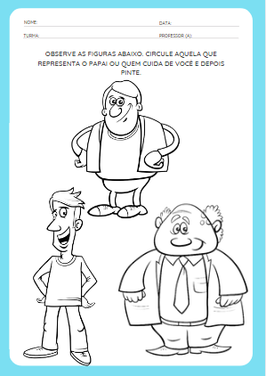 | ACTIVIDAD 3  PARA DAR LA VUELTA A LOS CORAZONES   | ACTIVIDAD 3  Haz pequeñas bolitas y pégalas en las nubes.  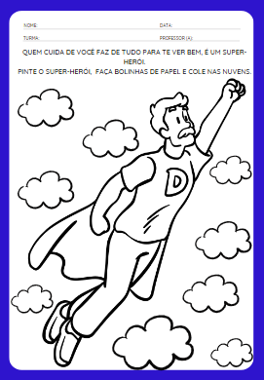 | ACTIVIDAD 3  RECORTA UN REGALO Y PÉGALO   | ACTIVIDAD 3  PINTAR EL CAMINO CON PINTURA  
 | ACTIVIDAD 4 | ACTIVIDAD 4 | ACTIVIDAD 4 | ACTIVIDAD 4 | ACTIVIDAD 4
 | VIDEO: UN DÍA PARA QUIENES ME CUIDAN | VIDEO: EL AMOR ES TODO BUENO | VIDEO: TÚ ERES EL SUPERHÉROE | VIDEO: LA CAJA DE LUIS | VIDEO: QUE GRANDE ES MI AMOR POR TI
 | ACTIVIDAD 5  PRÁCTICA  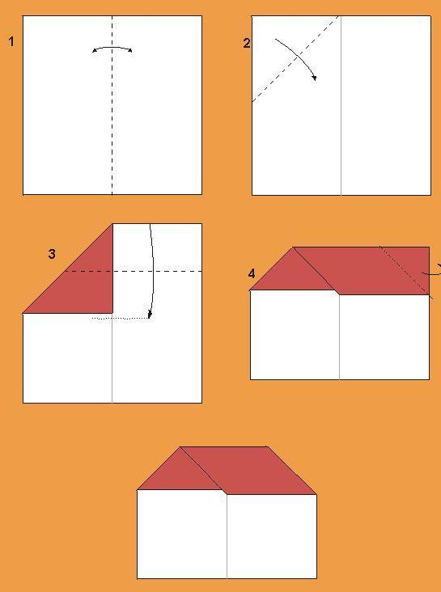 | ACTIVIDAD 5  PRÁCTICA   | ACTIVIDAD 5  PRÁCTICA | ACTIVIDAD 5  BROMA  ADIVINA SI PUEDES | ACTIVIDAD 5  PRÁCTICA
 | ACTIVIDAD DE  HOGAR  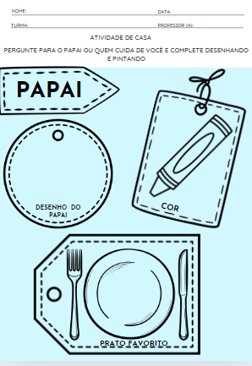 | TAREA  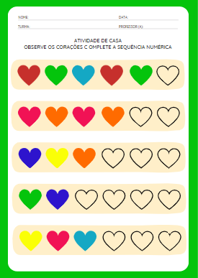 | TAREA   | TAREA   | TAREA  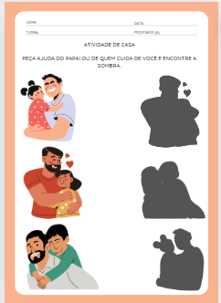
 | OBJETIVOS DE APRENDIZAJE Y DESARROLLO (CÓDIGOS ALFANUMÉRICOS):  (EI03EO01) (EI03EO02) (EI03EO04) (EI03EO06) (EI03CG02) (EI03CG05) (EI03EF01) (EI03EF07) (EI03ET01) | OBJETIVOS DE APRENDIZAJE Y DESARROLLO (CÓDIGOS ALFANUMÉRICOS):  (EI03EO01) (EI03EO02) (EI03EO04) (EI03EO06) (EI03CG02) (EI03CG05) (EI03TS02)  (EI03EF01) (EI03EF07)  (EI03ET07) | OBJETIVOS DE APRENDIZAJE Y DESARROLLO (CÓDIGOS ALFANUMÉRICOS):  (EI03EO01)  (EI03EO02)  (EI03EO04)  (EI03EO06)  (EI03CG02)  (EI03CG05)  (EI03TS02)  (EI03EF01)  (EI03EF07) | OBJETIVOS DE APRENDIZAJE Y DESARROLLO (CÓDIGOS ALFANUMÉRICOS):  (EI03EO01) (EI03EO02) (EI03EO04) (EI03EO06) (EI03CG02) (EI03CG05) (EI03TS02)  (EI03EF01)  (EI03EF07) (EI03ET01) | OBJETIVOS DE APRENDIZAJE Y DESARROLLO (CÓDIGOS ALFANUMÉRICOS):  (EI03EO01) (EI03EO02) (EI03EO04) (EI03EO06) (EI03CG02) (EI03CG05) (EI03TS02)  (EI03EF01) (EI03EF07)  (EI03ET01) (EI03ET05)

